Министерство образования и молодежной политики Свердловской области



ГАПОУ СО «Екатеринбургский колледж транспортного строительства»

Отчёт по программе «Программирование линейных и разветвляющихся алгоритмов (3 задание)»

Выполнил: Шурков Дмитрий Александрович

Группа: ПР-21

Преподаватель: Мирошниченко Г.В

2023

**Задание 2_3(1):** Определить время падения камня на поверхность земли с высоты h.

**Входные данные:**

h – Высота, с которой падает камень (Double)

**Выходные данные:**

t – Время падения камня (Double)

**Блок-схема**

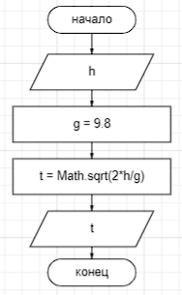

**Листинг программы**

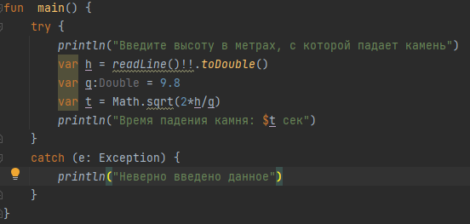

**Тестовые ситуации**

А) Проверка на ввод числа (try, catch)

**Задание 13_3(1):** Даны координаты трех вершин треугольника. Найти его периметр и площадь.

**Входные данные:**

x1, y1 – Координаты 1-ой вершины треугольника (Double)

x2, y2 – Координаты 2-ой вершины треугольника (Double)

x3, y3 – Координаты 3-ей вершины треугольника (Double)

**Выходные данные:**

P – Периметр треугольника (Double)

S – Площадь треугольника (Double)

**Блок-схема**

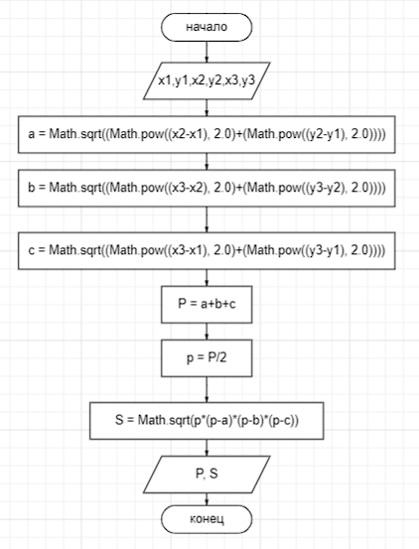

**Листинг программы**

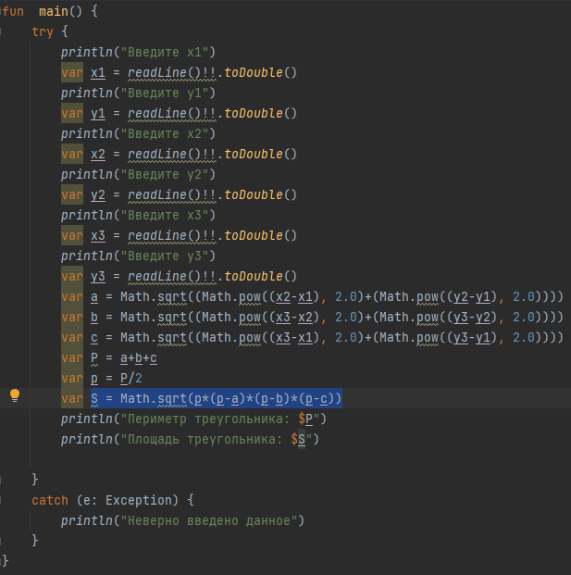

**Тестовые ситуации**

А) Проверка на ввод числа (try, catch)

**Задание 2_3(2):**

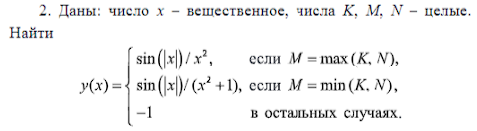

**Входные данные:**

x – Заданное число (Double)

K, M, N – Заданные числа (Int)

**Выходные данные:**

y – Результат вычисления (Double)

**Блок-схема**

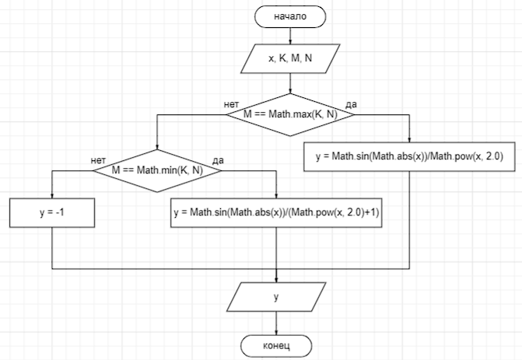

**Листинг программы**

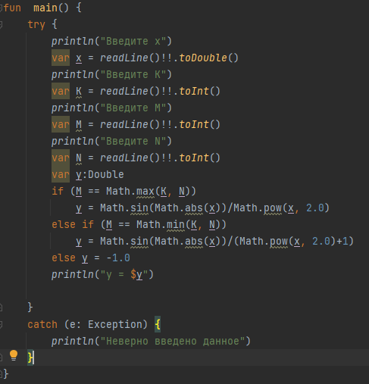

**Тестовые ситуации**

А) Проверка на ввод числа (try, catch)

**Задание 13_3(2):** Выяснить сколько точек пересечения имеют прямая y=kx+b и гипербола y = a/x. Вывести координаты этих точек. Значения k, b, a ввести.

**Входные данные:**

k, b, a – Заданные числа (Double)

**Выходные данные:**

x1, y1; x2, y2; x, y – Точки пересечения (Double)

**Блок-схема**

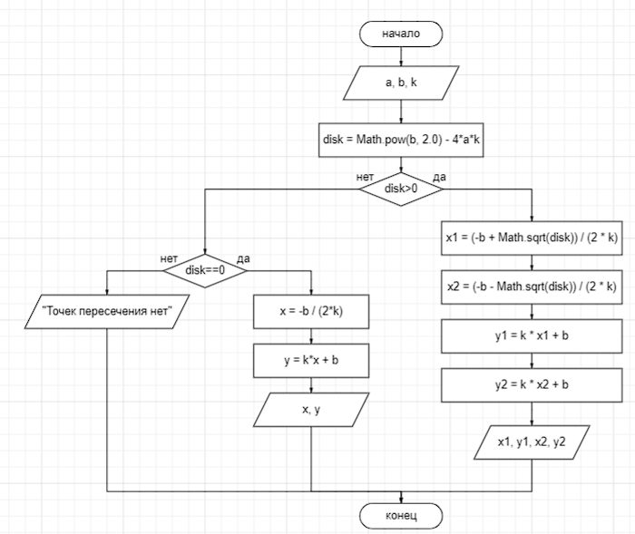

**Листинг программы**

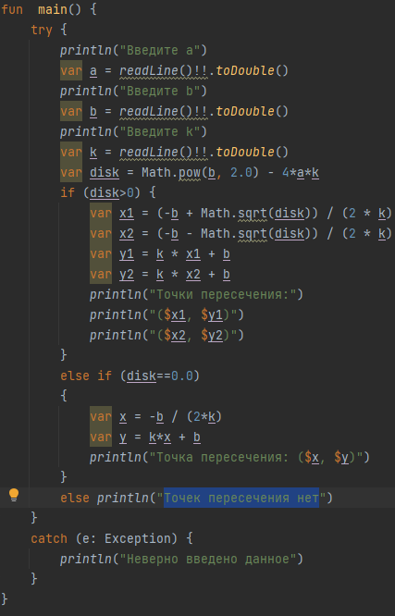

**Тестовые ситуации**

А) Проверка на ввод числа (try, catch)

**Вывод:** Я научился писать линейные и разветвляющие алгоритмы, решая задачи с помощью операторов if, else на языке Kotlin.